МИНОБРНАУКИ РОССИИ
Федеральное государственное бюджетное образовательное учреждение высшего образования
«ВЛАДИВОСТОКСКИЙ ГОСУДАРСТВЕННЫЙ УНИВЕРСИТЕТ»
(ФГБОУ ВО «ВВГУ»)
Институт информационных технологий и анализа данных
Кафедра информационных технологий и систем
ОТЧЕТ ПО ЛАБОРАТОРНОЙ РАБОТЕ
по дисциплине «Информатика и основы программирования»
Обработка строк
Студент
гр. БИН-03-26 С. А. Ковалев
Преподаватель М. В. Водяницкий
Владивосток 2026

1 Выполнение работы
1.1 Задание 1
В первом задании требуется извлечь категорию, год и номер документа в формате AAA-NNNN-NNNN с помощью срезов, сохранив ведущие нули. Дополнительно вывести номер в обратном порядке.
Текст программы для первого задания представлен на рисунке 1.
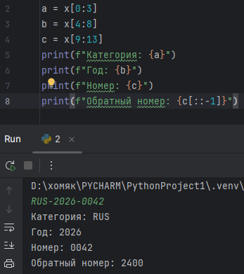

Рисунок 1 – Текст программы для первого задания
Программа получает данные от пользователя, распределяет их на категорию, год, номер и выписывает значение номера в обратном порядке.
1.2 Задание 2
Во втором задании требуется вывести фамилию с первой буквой в верхнем регистре и остальными буквами в нижнем, затем инициалы имени и отчества в верхнем регистре.
Текст программы для второго задания представлен на рисунке 2.
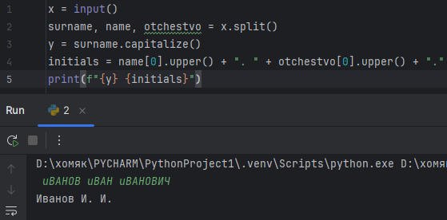
Рисунок 2 – Текст программы для второго задания
Программа получает данные от пользователя и выводит фамилию с первой буквой в верхнем регистре и остальными буквами в нижнем, а также инициалы имени и отчества в верхнем регистре.
1.3 Задание 3
В третьем задании требуется убрать символы «+», пробелы, круглые скобки и дефисы из номера телефона.
Текст программы для третьего задания представлен на рисунке 3.
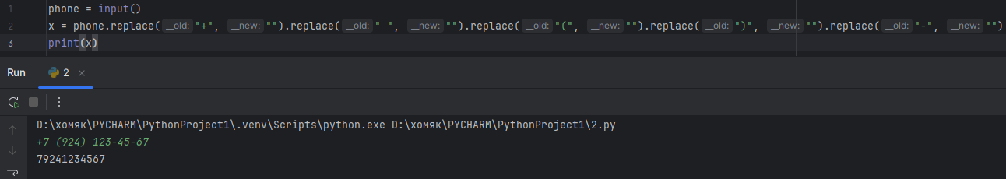
Рисунок 3 – Текст программы для третьего задания
Программа получает данные от пользователя и выводит их без символов «+», пробелов, круглых скобок и дефисов.
1.4 Задание 4
В четвертом задании требуется разделить строку с данными о поезде на отдельные значения и вывести оформленную запись. Цену вывести с двумя цифрами после десятичной точки.
Текст программы для четвертого задания представлен на рисунке 4.
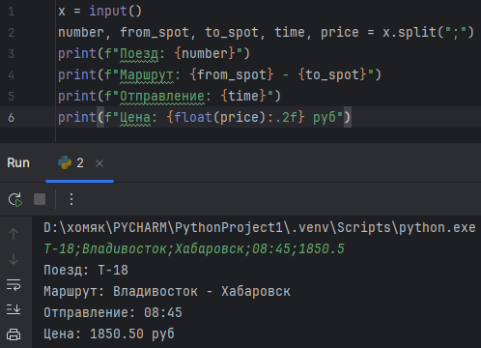
Рисунок 4 – Текст программы для четвертого задания
Программа получает данные от пользователя и выводит отдельные значения в оформленной записи, где отдельно выведены поезд, маршрут, время и цена.
1.5 Задание 5
В пятом задании требуется вывести длину строки и результаты проверок: строка состоит только из букв, только из цифр, является буквенно-цифровой, содержит дефис. Использовать методы isalpha(), isdigit() и isalnum() для первых трех проверок. Для пустой строки длина равна 0, а все четыре проверки дают False.
Текст программы для пятого задания представлен на рисунке 5.
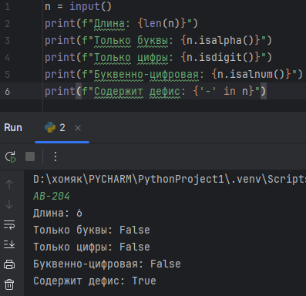

Рисунок 5 – Текст программы для пятого задания
Программа получает данные от пользователя и выводит длину строки и результаты проверок соответственно.
1.6 Задание 6
В шестом задании требуется разделить строку в которой ровно три непустые части пути через запятую без пробелов методом split() и соединить полученные части символом «/» с помощью join().
Текст программы для второго задания представлен на рисунке 6.
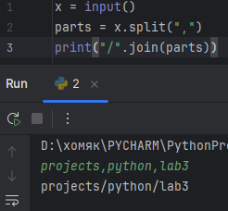

Рисунок 6 – Текст программы для шестого задания
Программа получает данные от пользователя и выводит обработанную строку, в которой три части разделены символом «/».

